I přes pravidelnou údržbu audiovizuální techniky a počítačů, případně jiných zařízení na učebnách a posluchárnách, může dojít k určitým problémům. Nutno podotknout, že nemalé procento těchto událostí je způsobeno samotnými vyučujícími, kteří příslušné zařízení neumí patřičně využívat.

Pro řešení výskytu jakýchkoli problémů spojeného s učebnami, především problémů s audiovizuální technikou a počítači, lze využít tyto možnosti:

- použít linku 4292 (kancelář služby PEF – E339) a oznámit problém,

- osobně navštívit kancelář na PEF E339 a problém nahlásit službě,

- použít linku 4444 (kancelář celouniverzitního helpdesku),

- využít systém Helpdesk, na adrese http://helpdesk.czu.cz.

Obzvláště poslední zmiňovanou možnost doporučujeme používat nejčastěji. Jedná se o elektronický systém, který umožňuje zadávat úkoly, hlásit problémy a velmi účinně sledovat průběh jejich řešení.

K přihlášení do tohoto systému se používají stejné přihlašovací údaje jako do místní sítě Novell.

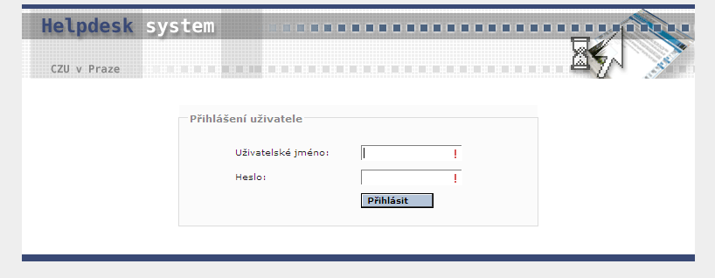

K zadávání úkolu stačí vyplnit několik údajů – Název, pod kterým bude problém evidován; Popis označující stručnou charakteristiku problému. Velmi důležité je zaškrtnout políčko pro označení, že se jedná o problém týkající se učebny, příp. posluchárny.
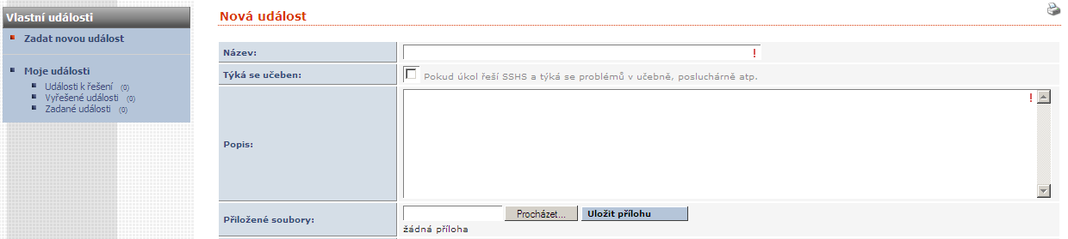

Po odeslání zadané události je problém ihned za evidován – jednak do událostí zadavatele, jako Zadaná událost a okamžitě přeposlána jako Událost k řešení útvaru SSHS. Průběh řešení událostí je možné sledovat prostřednictvím položky Zadané události, ale také pomocí emailu. Při jakékoli změně statusu události je automaticky odesílán email jejímu zadavateli.

